Item 6 — Modelagem de Dados

Ponto 1 – Da abordagem escolhida

Modelo adotado: Kimball (Dimensional Modeling)
Critério | Justificativa
Time-to-value | Kimball é mais rápido para analytics e BI
Negócio orientado a métricas | ROI por URL, performance de campanhas e vendas
Usuários finais | Analistas, marketing, growth, produto
Ferramentas | Metabase / Dadosfera Visualization
Complexidade | Média, dados já estruturados
Case de e-commerce | Padrão de mercado consolidado

Ponto 2 – Do Grão do modelo
1 linha = 1 item vendido em um pedido
Isso permite:
- ROI por produto
- ROI por seller
- ROI por campanha / URL
- análises temporais precisas

Ponto 3.1 – Do Modelo Dimensional — Visão 1 (Vendas & ROI)
FATO_VENDAS

Dimensões associadas

DIM_CUSTOMER
- customer_id
- customer_city
- customer_state
- customer_zip_code_prefix

DIM_PRODUCT
- product_id
- product_category
- material (GenAI)
- compatibility (GenAI)
- main_features (GenAI)

DIM_SELLER
- seller_id
- seller_city
- seller_state

DIM_DATE (sintética)
- date_sk
- date
- day
- month
- year
- week

DIM_CAMPAIGN (sintética)
- campaign_id
- channel
- source
- medium
- url_destination
- cloaker_flag
- redirect_count

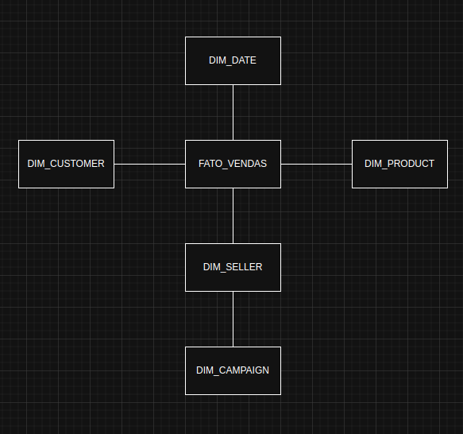

Ponto 3.2 - Do Modelo Dimensional — Visão 2 (Marketing & Performance)
FATO_MARKETING_PERFORMANCE

Dimensões específicas
Ambas tabelas sintéticas e abstraídas

DIM_URL
- url_sk
- full_url
- domain
- path
- is_cloaked
- redirect_chain_size

DIM_CHANNEL
- channel
- source
- medium
- campaign_name
Ponto 4 – Dos motivos dessa modelagem ser ideal para a Dadosfera
Compatível com ELT
Fácil catalogação
Queries simples no Metabase
Suporta incremental load
Escalável para novos domínios
Integra BI + GenAI + Data Apps

Conclusão
A modelagem dimensional seguiu os princípios de Kimball, priorizando simplicidade, performance analítica e geração rápida de valor.
Foram construídas duas visões finais: uma focada em Vendas e ROI por URL de destino, e outra dedicada à performance de marketing digital.
O modelo foi projetado para integrar features derivadas de GenAI, permitindo análises avançadas e extensões futuras para modelos preditivos.

